（断电复位）电动闸阀

使
用
说
明
书

天津市一标阀门制造有限公司

安 全

该机电设备是在工业强电流的条件下使用的。在操作中，该设备上有些裸露零件带电，同时有些零件能够运动或转动，都是很危险的。因此，未经许可拆下所需的罩盖，不合理的使用，不正确的操作或不合适的维护，均会造成严重的人身伤害或损坏设备性能。为了设备的安全，必须保证：
---仅允许有资格的人员对这些机械和设备进行作业。
---无论何时，在上述有资格的人员对该机械和设备进行作业时，他们都应备有这些机械和设备的操作说明书或其他产品文件，以便按说明书的要求执行。
---严禁没有资格的人员对该机械和设备进行作业或在其附近进行作业。

目 录

- 前言----------------------------------------------1
- 型号表示方法--------------------------------------1
- 阀门说明------------------------------------------1
- 电动执行器说明------------------------------------4
- 设备配套与资质------------------------------------6
- 保管、安装与使用注意事项--------------------------6
- 可能发生故障及消除方法----------------------------8
附录1------------------------------------------------9
附录2-----------------------------------------------13
附录3-----------------------------------------------14
附录4-----------------------------------------------15

1、前言
断电复位电动闸阀是温州拓尔普科技公司通过与大专院校合作，根据用户实际要求，经过长时间的技术可行性分析、自主设计，最终完成的成套电动阀门设备。该设备由阀门和电动执行器两部分组成，可以达到在紧急状态、事故、电源突然断电的情况下，电动闸阀自动关闭阀门。复位功能具有复位开、关、无复位三种可选状态，出厂前根据用户要求设定。广泛适用于冶金、石油、化工、火力发电厂等行业。
2、型号表示方法
型号：FWZ941H-16C-200
FW:电动复位型
Z:闸阀
9：电动
4：法兰
1：单闸板
H:硬密封
16:1.6MPa 16公斤压力
C：阀体材质铸钢
DN200：阀门口径200mm
3、阀门说明
3.1本阀为法兰连接，执行GB/T 12234标准。本阀主要由阀体、闸板、阀杆、阀盖、电动装置等零部件组成。
3.2主要靠电动装置的电机或手轮旋转，使阀杆上升或下降，从而带
动闸板作垂直于阀体的直线位移，来达到启闭的目的。
3.3主要零件材质：
零件名称 | 零件材质
阀体、阀盖 | WCB | CF8 | CF3 | CF8M | CF8M
阀瓣 | WCB＋2Cr13 | 304 | 304L | 316 | 316L
阀杆 | 2Cr13 | 304 | 304L | 316 | 316L
中口垫片 | 304+柔性石墨 | 304+柔性石墨 | 304L柔性石墨 | 316+柔性石墨 | 316L+柔性石墨
阀杆螺母 | ZQAL9-4 | ZQAL9-4 | ZQAL9-4 | ZQAL9-4 | ZQAL9-4

3.4主要性能规范：
公称压力  (MPa) | 试验压力 |  | 适用温度℃ | 适用介质
公称压力  (MPa) | 强度(水)  MPa | 密封(水)  MPa | 适用温度℃ | 适用介质
1.6 | 2.4 | 1.76 | -29～425℃ | 水、蒸气、油品
2.5 | 3.75 | 2.75 | -29～425℃ | 水、蒸气、油品
4.0 | 6.0 | 4.4 | -29～425℃ | 水、蒸气、油品
6.4 | 9.6 | 7.04 | -29～425℃ | 水、蒸气、油品
10.0 | 15.0 | 11.0 | -29～425℃ | 水、蒸气、油品
3.5主要外形和连接尺寸：

压力等级 | 通径 | L | D | D₁ | D₂ | z-φd
1.6MPa | DN40 | 200 | 145 | 110 | 85 | 4-φ18
1.6MPa | DN50 | 250 | 160 | 125 | 100 | 4-φ18
1.6MPa | DN65 | 270 | 180 | 145 | 120 | 4-φ18
1.6MPa | DN80 | 280 | 195 | 160 | 135 | 8-φ18
1.6MPa | DN100 | 300 | 215 | 180 | 155 | 8-φ18
1.6MPa | DN125 | 325 | 245 | 210 | 185 | 8-φ18
1.6MPa | DN150 | 350 | 280 | 240 | 210 | 8-φ22
1.6MPa | DN200 | 400 | 335 | 295 | 265 | 12-φ23
1.6MPa | DN250 | 450 | 405 | 320 | 320 | 12-φ25
1.6MPa | DN300 | 500 | 460 | 410 | 375 | 12-φ25
1.6MPa | DN350 | 520 | 520 | 470 | 435 | 16-φ25
1.6MPa | DN400 | 600 | 580 | 525 | 485 | 16-φ30

压力等级 | 通径 | L | D | D₁ | D₂ | D₃ | Z-φd
2.5MPa | DN40 | 200 | 145 | 110 | 82 | / | 4-φ18
2.5MPa | DN50 | 250 | 160 | 125 | 100 | / | 4-φ18
2.5MPa | DN65 | 265 | 180 | 145 | 120 | / | 8-φ18
2.5MPa | DN80 | 280 | 195 | 160 | 135 | / | 8-φ18
2.5MPa | DN100 | 300 | 230 | 190 | 160 | / | 8-φ22
2.5MPa | DN125 | 325 | 270 | 220 | 188 | / | 8-φ26
2.5MPa | DN150 | 350 | 300 | 250 | 218 | / | 8-φ26
2.5MPa | DN200 | 400 | 360 | 310 | 278 | / | 12-φ26
2.5MPa | DN250 | 450 | 425 | 370 | 332 | / | 12-φ30
2.5MPa | DN300 | 500 | 485 | 430 | 390 | / | 12φ30
2.5MPa | DN350 | 550 | 550 | 490 | 448 | / | 16-φ34
2.5MPa | DN400 | 600 | 610 | 550 | 505 | / | 16-φ34

压力等级 | 通径 | L | D | D₁ | D₂ | D₃ | Z-φd
4.0MPa | DN40 | 200 | 150 | 110 | 84 | 76 | 4-φ18
4.0MPa | DN50 | 250 | 165 | 125 | 99 | 88 | 4-φ18
4.0MPa | DN65 | 280 | 185 | 145 | 118 | 110 | 8-φ18
4.0MPa | DN80 | 310 | 200 | 160 | 132 | 121 | 8-φ18
4.0MPa | DN100 | 350 | 235 | 190 | 156 | 150 | 8-φ22
4.0MPa | DN125 | 400 | 270 | 220 | 184 | 176 | 8-φ26
4.0MPa | DN150 | 450 | 300 | 250 | 211 | 204 | 8-φ26
4.0MPa | DN200 | 550 | 375 | 320 | 284 | 260 | 12-φ30
4.0MPa | DN250 | 650 | 450 | 385 | 345 | 313 | 12-φ33
4.0MPa | DN300 | 750 | 515 | 450 | 409 | 364 | 16-φ33
4.0MPa | DN350 | 850 | 570 | 510 | 465 | 422 | 16-φ34
4.0MPa | DN400 | 950 | 655 | 585 | 535 | 474 | 16-φ41

4、电动执行器说明
4.1电动装置带有极限终点限位开关，到终点能自动切断电路，同时为了安全起见并设有电力过载保护装置和信号灯指示。
4.2断电复位功能：电动紧急切断闸阀可通过中控室控制阀门全开、全关与停止并且反馈相应的阀位信号（全开、全关），并且在紧急情况（火灾或其他因素引起的外接电源断电），阀门电动执行器会立即给阀门控制命令，使阀门继续工作，达到阀门全关位置，避免导致二次事故的发生。也可以在断电后手轮手动操作阀门。
4.3断电复位原理同停电应急灯。执行器内部自带高能电源。正常时执行器能量由电网提供，事故、紧急情况执行器能量由执行器内部自带的电源提供。

4.4原理框图见下图:

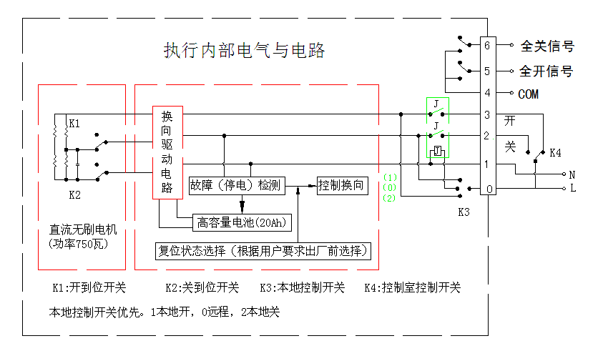

4.5带断电复位的电动执行器不设独立的控制线，降低了故障率，电源线兼控制线，可以根据客户要求增加本地控制或非侵入式控制。
4.6断电复位电动执行器的到位指示，采用无源设计。提高了安全性。换向驱动电路自带过流保护。过力矩保护采用普通电动执行器的机械检测。过力矩保护权限级最高。
4.7复位状态出厂前确认。可选断电开阀、断电关阀。用户自行不可选择。断电复位权限级优先。
4.8本地控制优先，本地控制在远程位才能进行远程控制。K4为远程控制开关，K3为本地控制开关。

4.9断电复位电动执行器接线图:
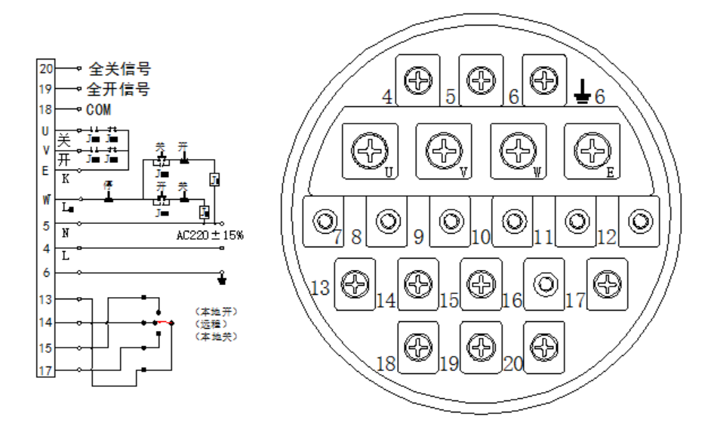

5、设备配套与资质
5.1断电复位电动闸阀：温州拓尔普科技有限公司（附录1：国家阀门质量监督检验中心-检测报告）
5.2阀门设备配套厂家：中国正州泵阀制造有限公司（附录2：中华人民共和国特种设备制造许可证）
5.3电动执行器设备配套厂家：扬州市超能电动阀门有限公司（附录3：国家防爆合格证）
5.4电动执行器防火涂层：上海平海涂料有限公司（附录4：国家防火建筑材料质量监督检验中心-检验报告）
6、保管、安装与使用注意事项
6.1本产品应保存在干燥的仓库内，严禁露天存放。
6.2长期存放，要定期检查。加工表面每隔6个月应清除表面污垢一次，换一次防锈剂。
6.3本阀应安装在水平管路上，驱动装置向上，阀杆垂直于介质管路。
6.4安装时应仔细核对使用情况是否与本阀性能规范相符。
6.5本阀不允许作调节流量之用。
6.6本阀安装在户外或湿度不超过90%（25℃）的，温度超过40℃而小
于60℃的地方，电装应选户外型的，冬天应施加防寒保温措施。
6.7安装时注意以下事项：
⑴安装前应清洗管道、阀门内腔、密封面和全部外露传动副表面的污垢
和泥砂，但注意不得碰伤密封面。
⑵检查各处螺栓是否均匀拧紧。
⑶安装时要选配合适的手动装置。
⑷手动装置与阀门的连接要牢固可靠。
⑸手动装置安装后要使产品启闭自如。
⑹手动装置与阀门可润滑处要定期注润滑剂，一般为一月一次。
⑺环境条件不好的手动装置上边要加防护装置。
⑻起重吊索不许系结在电装或阀杆上，应置于阀门腰部。
⑼阀门安装好后，应按电装说明书进行调试，然后再正式运行。
6.8阀门装好后，管路试压时，必须全部开启。
6.9阀门在运行中如电源断电，电动紧急切断阀自动复位。也可手动手轮操作。
6.10本阀运行前，电装内应注入不低于阀杆根径底面的润滑油。
6.11阀杆外露部分和电装传动部分，应定期涂润滑油。
6.12本阀在使用中应定期检查：
⑴密封面的磨损情况。
⑵阀杆与阀杆螺母梯型螺纹磨损情况。
⑶阀体密封面与闸板密封面间是否有污物堆积。
⑷填料和垫片是否失效。
6.13阀门检修后必须进行密封试验。
7、可能发生故障及消除方法
可能发生的故障 | 发生故障的原因 | 消除办法
填料渗漏 | 1.填料盖未压紧。  2.填料不足。  3.填料过进失效。 | 1.均匀压紧填料压盖。  2.增加填料。  3.重新更换填料。
连接法兰  密封面渗漏 | 1.法兰连接螺栓未拧紧。  2.法兰密封面损坏。  3.垫片破裂或失效。 | 1.均匀对称拧紧螺栓。  2.重新修理法兰密封面。  3.更换垫片。
密封渗漏 | 1.密封面间夹有杂物。  2.密封面损伤或损坏。 | 1.清洗密封面。  2.重新加工密封面或更换零件。
电动装置转动不灵活或阀门不启闭 | 1.填料压的过紧。  2.填料压盖紧固倾斜。  3.阀杆螺纹间有污物或螺纹损坏。  4.阀杆变曲。  5.过渡装置损坏。 | 1.适当放松填料压盖。  2.校正压盖垂直度。  3.清除污垢或更换零件。  4.更换阀杆。  5.更换过渡装置。
启闭终点电机不停或启闭不到终点 | 1.极限开关失灵或过载保护装置不准。  2.极限开关动作过早或过迟。 | 1.更换极限开关或调整过载装置。  2.调整极限开关。
阀门无反应  开关阀时间变长。 | - 电源无电阀门处于关闭状态。  2．电源能量减少。 | 1．接通电源。  2．每周必须通电4小时以上。

天津市一标阀门制造有限公司

